**마이크로프로세서응용**

**<16조, final>**

조원 : 201810528 고려욱

201810845 박종혁

**1. LDPC**

**1) 동작사진**



**2) 전체 코드**

**3) 적용 아이디어 설명**

3-1) 적용 아이디어

1. Loop Optimization 적용

* Ref 코드의 For loop를 합치고 순서를 바꿔서 최소한의 for loop를 동작하게 만듬.

For-loop를 줄이면서 branch instruction을 줄일 수 있음.

<prilimary 기준으로 약 69ms 성능개선>

1. 초기화 및 변수 선언을 for loop안쪽에서 동작

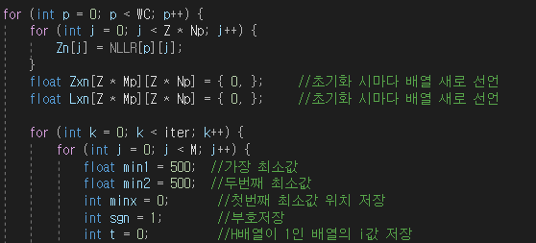

미리 밖에서 선언한 변수들을 가져오는 것이 아니라 새로 생성하여 저장

이를 통해 초기화에 대한 코드를 없애고 assembly상에서 변수 위치에 접근하는데 들어가는 시간을 줄일 수 있음.

<약 3ms 성능개선>

1. 외부 글로벌 H배열에 대한 접근을 행 loop안에서 한번 만 동작하여 조건 지정한 것 최소한으로 동작할 수 있도록 함

Tp2차원배열에 H배열에서 지정한 행 안에 값이 1인 열의 값들을 담아낸다. K가 0일때만 동작하여 계속 반복시에 똑 같은 행의 값에 대한 접근을 줄여주는 역할을 한다. 반복문을 돌며 Ct변수에 총 행의 수를 담고, count배열에 그 열의 총 개수를 담아 뒤에서 참조 할 때 편하게 적용한다.

이를 통해 기존의 ref코드에서 계속해서 해당 cell이 H matrix에서 1인지 검사하는데 들어가는 시간을 최소한으로 줄일 수 있다.



접근은 해당열에서 H배열의 값이 1을 가지는 행들만 순서대로 가져와 지정한 LDPC decoding을 실행한다.

<약 35ms 성능개선>

1. 임시변수 활용

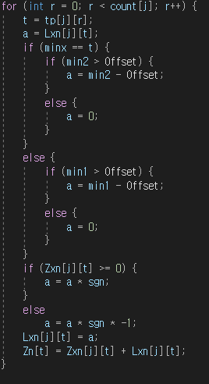

* 임시변수에 계산 시 활용할 배열의 값을 저장하여 계산마다 배열에 접근하지 않도록 함.

<약 1ms성능개선>